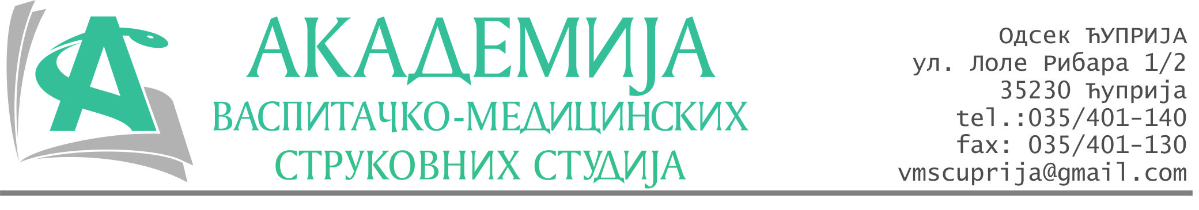
РЕПУБЛИКА СРБИЈА
Академија васпитачко-медицинских струковних студија
Крушевац
Број: 01-68/2025-10
Датум: 06.02.2025. год.

На основу члана 27. Закона о јавним набавкама („Службени гласник РС“, број 91/2019 и 92/2023), члана 76. Правилника о ближем уређивању поступка јавних набавки, набавки на које се закон не примењује и набавки друштвених и других посебних услуга и Одлуке о спровођењу поступка набавке дел.бр.01-67/2025-10 од 06.02.2025.године, Академија васпитачко-медицинских струковних студија (даље: Наручилац) упућује:

Позив за подношење понуда за набавку на коју се Закон не примењује
бр.10-2.1.16/25: Потрошни материјал – Алат

Подаци о наручиоцу:
Академија васпитачко-медицинских струковних студија.
Адреса: Балканска 18, 37000 Крушевац.
ПИБ: 111540278.
МБ: 17922076.
Шифра делатности: 8542 -високо образовање.
Особа за контакт: Никола Миљковић, руководилац послова набавки.
е-mail: nikola.miljkovic.vms@gmail.com
Предмет набавке: Алат.

Рок за подношење понуда | 20.02.2025. године до 12:00 часова
Начин достављања понуда | На e-mail: nikola.miljkovic.vms@gmail.com или адресу Наручиоца
Обавезни елементи понуде | Према обрасцу понуде
Критеријум за избор најповољније понуде | Најниже понуђена цена

Наручилац ће одлуку о избору најповољније понуде донети у року од 3 дана од истека рока за достављање понуда.
Наручилац задржава право да:
- изабере једног од понуђача у зависности од повољности понуде,
- одустане од вршења избора ако установи да ниједна понуда не одговара захтевима Наручиоца.
Место испоруке: Академија васпитачко – медицинских струковних студија, Одсек васпитачких студија Алексинац, Пиварска бб, Алексинац.

Руководилац послова јавних набавки
Никола Миљковић, дипл.правник

________________________

ОБРАЗАЦ ПОНУДЕ ЗА НАБАВКУ
бр.10-2.1.16/25: Потрошни материјал – Алат
Назив понуђача
Адреса
Матични број
ПИБ
Број рачуна
Одговорно лице

СПЕЦИФИКАЦИЈА
Р.бр. | Артикал | Јединица мере | Јединична цена без ПДВ-а | Јединична цена са ПДВ-ом
1. | Моторцагле (комбинована клешта) 180mm Bomber | комад
2. | Клешта ,,папагајке“ 300 mm Knipex | комад
3. | Клешта шведска 1-1/2“- 90* Womax | комад
4. | Кључ окасто виласти 36 mm Beta | комад
5. | Чекић гумени са металном дршком 90/800 g Кalota Home Modeco | комад
6. | Чекић браварски, 1 кg Hoegeret | комад
7. | Лењир винкла 350 mm Womax | комад
8. | Магнет за вариоце (магнетни угаоник за вариоце) 100 mm Womax | комад
9. | Стега брза једноручна 300 mm Bomber | комад
10. | Клешта грип заваривачка 275 mm Womax | комад
11. | Помично мерило – шублер 150 mm Insize | комад
12. | Зумба сет 12 ком. 3-16 mm Womax | комад
13. | Секач и кирнер гарнитура Mannesman MM65405 | комад
14. | Турпија без дршке за метал финоћа 3, 200 mm Kaiser Feilen | комад
15. | Турпија са дршком за дрво, груба, финоћа 1, правоугаона, 200 mm Kaiser Feilen | комад
16. | Кантица за уље метална 300g Womax | комад
17. | Маказе за лим леви рез 250 mm Hogert | комад
18. | Маказе за лим десни рез 250 mm Hogert | комад
19. | Лопата са дршком 190x275x480 Womax | комад
20. | Пајсер 600 mm Topex | комад
21. | Секач равни 175x10x13 Womax | комад
22. | Жица за лемљење 17g, 1 mm Womax | комад
23. | Паста за лемљење 30g zd 170 | комад
24. | Литијумова вишенаменска маст for 2 0.8/1 | комад
25. | Дихт маса сива Victor reinz 75 g (туба) | комад

Укупна цена без ПДВ-а: ________________ динара.

Укупна цена са ПДВ-ом: _______________ динара.

У __________________ Потпис овлашћеног лица
М.П.
Дана ______________2025.год

